1. Исправно написано велико и мало штампано слово Е:

1. 2. 3.
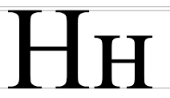

2. На слици је:
- ЕКСИМ
- ЕСКИМ
- ЕМСИК
- ЕСМИК

3. Састави реч од задатих слова: К Е Р Е С
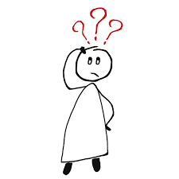

4. Назив једног годишњег доба нема слово Е:

1. 2.
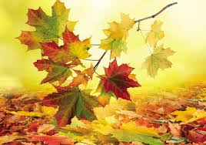
3. 4.
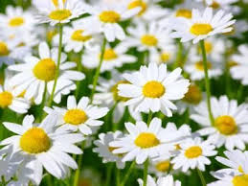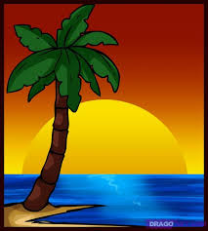

5. У којем реду бројалице има највише слова Е:

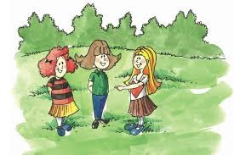
- ТИ СИ МАЛА ПРЕПЕЛИЦА
- ЕЦИ, ПЕЦИ, ПЕЦ
- ЈА САМ МАЛИ ЗЕЦ

6. РЕЧИ ТРЕБА МЕРИТИ, А НЕ БРОЈАТИ. Колико се пута појављује слово Е у народној пословици:
- 4
- 3
- 5

7. У називу једне воћке нема слова Е:

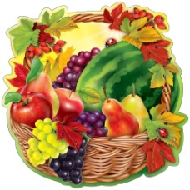
- ГРОЖЂЕ
- БАНАНА
- БРЕСКВА
- ТРЕШЊА

8. Слово Е се налази само у називу једне врсте поврћа:

1. 2.
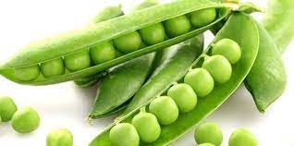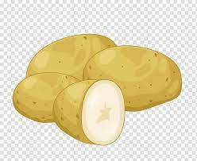
3. 4.
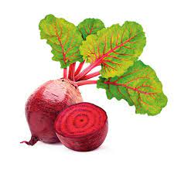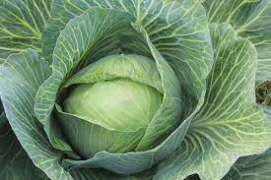

9. У називу једне животиње слово Е се налази на крају речи:

1. 2.
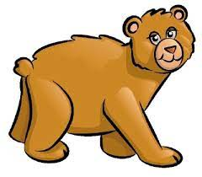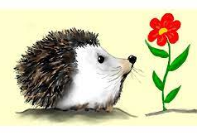
3. 4.
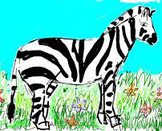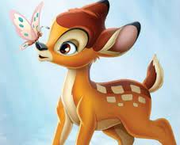

10. Једно женско име има два пута слово Е:
- ЕЛЕНА
- ЕВИЦА
- ЕМИЛИЈА
- ЕНА

11. У називу једног спорта не учествује слово Е:
- РУКОМЕТ
- ФУДБАЛ
- КАРАТЕ
- ТЕНИС

12. У којим се све бројевима појављује слово Е:

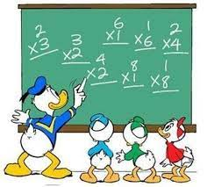
- ОСАМ
- ЈЕДАН
- СЕДАМ
- ЧЕТИРИ

